ADMINISTRACIÓN

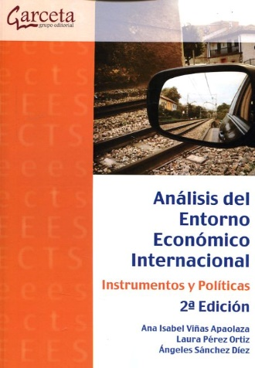 | CCD: 658.83/V72  Título: Análisis del entorno económico Internacional: instrumentos y políticas.  Autores: Viñas Apaolaza, Ana Isabel.  Editorial: España : Garceta Grupo Editorial.  Edición: 2a ed.  Año: 2016  ISBN: 9788416228416  Palabras clave:  * ANALISIS  * ECONOMICO  * ESTRUCTURAS  * SISTEMAS  * CRECIMIENTO  * COMPETETIVIDAD
Contenido: Desarrollo económico -- Análisis económico internacional -- Actividad económico -- Las cuentas Nacionales -- La inflación y la estabilidad de precios -- Mercado de trabajo y políticas laborales -- Presupuesto público y política fiscal

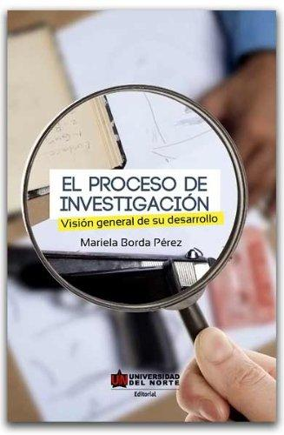 | CCD: 001.42/B74  Título: El Proceso de investigación: visión general de su desarrollo.  Autores: Borda Pérez, Mariela.  Editorial: Bogota : Universidad del Norte.  Edición: 3a. ed.  Año: 2016  ISBN: 9789587412932  Palabras clave:  * INVESTIGACION  * PARADIGMAS  * PLANIFICACION  * METODOLOGICOS  * ADMINISTRACION  * CONTROL
Contenido: El conocimiento. la investigación y la ciencia -- Paradigmas de investigación -- El proceso de investigación cualitativa -- Elementos de administración y control -- Momento de ejecución de la investigación

AGRONOMIA

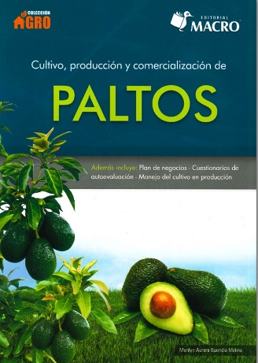 | CCD: 634.653/B88  Título: Cultivo, producción y comercialización de Paltos: Plan de negocios- Cuestionarios de autoevaluación- manejo de cultivo en producción.  Autores: Buendia Molina , Marilyn Aurora.  Editorial: Lima - PE : Editorial Macro EIRL.  Edición: 1a ed.  Año: 2015  ISBN: 9786123042509  Palabras clave:  * PALTOS  * MANEJO DE CULTIVO  * VARIEDADES  * ESTABLECIMIENTO DE CULTIVO  * MANEJO DE PRODUCCIÓN  * COMERCIALIZACIÓN  * CONTROL  * ENFERMEDADES  * PROPAGACIÓN DE PLANTAS  * COSECHA  * POSCOSECHA  * PROPAGACIÓN  * CLIMA
Contenido: Generalidades -- Razas y variedades -- Establecimiento del cultivo -- Manejo del cultivo en producción -- Cosecha y poscosecha -- Infraestructura productiva -- Manejo ambiental -- Plan de negocios

 | CCD: 632.95/g26  Título: Control fitosanitario.  Autores: Garrido Rivero , Rubén.  Editorial: Madrid - SP : Editorial Síntesis, S.A.  Edición: 1a ed.  Año: 2015  ISBN: 9788490771150  Palabras clave:  * CONTROL FITOSANITARIO  * PRODUCTOS QUÍMICOS  * CLASIFICACIÓN Y COMPOSICIÓN  * MÉTODOS DE CONTROL FÍSICO  * CONTROL BIOLÓGICOS  * PREPARACIÓN DE PRODUCTOS QUÍMICOS  * APLICACIÓN DE PRODUCTOS QUÍMICOS  * UTILIZACIÓN DE PRODUCTOS  * RIESGOS PERSONALES  * RIESGOS AMBIENTALES  * PREVENCIÓN DE RIESGOS LABORALES  * PROTECCIÓN AMBIENTAL
Contenido: Los productos químicos fitosanitarios -- Tratamiento fitosanitario -- Prevención de riesgo y protección ambiental

CIENCIAS GENERALES

 | CCD: 540/D44/2012  Título: Laboratorio de química general.  Autores: Delgado Ortiz, Sara E.  Editorial: McGraw Hill.  Edición: 1a. ed.  Año: 2015  ISBN: 978-60-7150-682-5  Palabras clave:  * LABORATORIO  * QUIMICA  * VITAMINA  * INSTRUMENTOS  * TERMOQUIMICA  * REACCIONES
Contenido: Química general -- Laboratorio de química -- análisis cualitativo -- Reactivo limitante

CONTABILIDAD

 | CCD: 657.46/B74/2017  Título: RER y nuevo RUS.  Autores: Borrego Ganoza, Luciana  Editorial: Editorial el Búho  Edición: 1a. ed.  Año: 2017  ISBN: 978-61-2311-469-5  Palabras clave:  * CONTABILIDAD TRIBUTARIA  * IMPUESTO A LA RENTA  * CONTABILIDAD  * LEGISLACIÓN
Contenido: Régimen especial del impuesto a la renta -- Nuevo régimen único simplificado

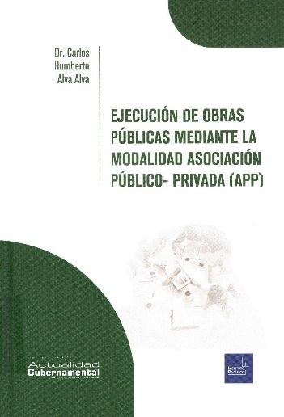 | CCD: 343.6/A47/2017  Título: Ejecución de obras públicas mediante la modalidad asociación público - privada (APP).  Autores: Alva Alva, Carlos Humberto  Editorial: Instituto Pacífico  Edición: 1a. ed.  Año: 2017  ISBN: 978-61-2322-008-2  Palabras clave:  * CONTRATOS ADMINISTRATIVOS  * ASPECTOS LEGALES  * LEGISLACION  * OBRAS PUBLICAS  * DERECHOS ADMINISTRATIVO
Contenido: La asociación público -privadas; una visión general -- Infraestructura, institucionalidad y marco legal -- Experiencias y contratos APP

INGENIERIA MECANICA ELECTRICA

 | CCD: 620.3/M18  Título: Vibraciones en sistemas físicos  Autores: Tadeus Majewski Szymiec.  Editorial: Alfaomega Grupo Editor S.A.  Edición: 1a. ed.  Año: 2016  ISBN: 978-958-778-114-4  Palabras clave:  * VIBRACIONES  * ANÁLISIS  * ECUACIONES  * SISTEMAS CON GRADOS  * MEDICIÓN DE VIBRACIONES  * CONTROL  * MECÁNICA VIBRATORIA  * PARAMÉTROS  * SISTEMAS FÍSICOS
Contenido: Introducción a las vibraciones -- Análisis armónico de vibraciones -- Sistemas con un grado de libertad -- Ecuaciones de Lagrange -- Sistemas con dos grados de libertad -- Sistemas de N grados de libertad -- Vibraciones en sistemas continuos -- Medición de las vibraciones y sus aplicaciones -- Métodos de elementos finito -- Control de las vibraciones -- Respuesta humana a las vibraciones -- Mecánica vibratoria -- Vibraciones no lineales y parámetros

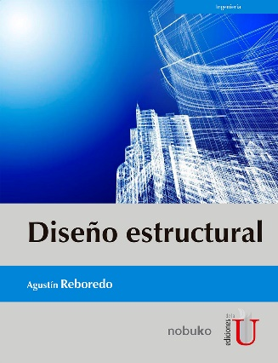 | CCD: 624.177/R32/2017  Título: El diseño estructural  Autores: Agustín Reboredo.  Editorial: Ediciones de la U.  Edición: 1a. ed.  Año: 2017  ISBN: 978-958-762-646-9  Palabras clave:  * DISEÑO ESTRUCTURAL  * ANÁLISIS ESTRUCTURAL  * CÁLCULO ESTRUCTURAL  * INGENIERÍA ESTRUCTURAS  * ENSEÑANZA ESTRUCTURAL
Contenido: Introducción -- El proceso de diseño estructural -- Tipos estructurales para cargas verticales -- La organización estructural -- Estructuras para acciones horizontales -- El diseño para acciones extraordinarias -- El predimensionado -- El análisis y la verificación estructural -- Enseñanza e investigación -- Enseñanzas de la experiencia -- El análisis sísmico -- Estructuras aisladas o amortiguadas

ECONOMIA

 | CCD: 338.18/L24  Título: Costos y Gestión Empresarial, incluye costos con ERP  Autores: Laporta Pomi Ricardo.  Editorial: Ediciones ECOE.  Edición: 1a. ed.  Año: 2016  ISBN: 978-95-8772-354-1  Palabras clave:  * COSTOS  * GESTION  * CONTABILIDAD  * ADMINISTRACION  * PRODUCTOD  * CALIDAD  * ERP  * UTILIDAD
Contenido: Contabilidad de costos -- Administración financiera -- Sistemas de calidad y no calidad -- Sistemas de costos estimados -- Sistema ERP de gestión de costo -- Sistema de costos a base de actividades -- Costos relevantes para decisiones especiales

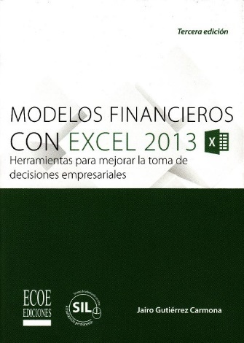 | CCD: 658.15/G96  Título: Modelos financieros con Excel 2013; herramientas para mejorar la toma de decisiones empresariales.  Autores: Gutiérrez Carmona Jairo.  Editorial: Ediciones ECOE.  Edición: 3a. ed.  Año: 2015  ISBN: 978-95-8771-286-5  Palabras clave:  * EXCEL  * FINANCIEROS  * HERRAMIENTAS  * PROGRAMACION  * APLICACION
Contenido: Aspectos teóricos de los modelos financieros -- Gestión financiera -- programa para computador -- Aplicación del excel en modelos financieros -- Uso de las herramientas del excel en modelos financieros -- Valoración de empresas

INGENIERIA AMBIENTAL

 | CCD: 615.19/F41  Título: Una química divertida: experimentos químicos para realizar de forma sencilla.  Autores: Fernández Braña Miguel.  Editorial: Editorial Tébar Flores S.L.  Edición: 1a ed.  Año: 2016  ISBN: 978-84-7360-558-8  Palabras clave:  * QUÍMICA  * EXPERIMENTOS QUÍMICOS  * QUÍMICA ORGÁNICA  * QUÍMICA INORGÁNICA
Contenido: El bosque químico -- La serpiente del Faraón -- El aguarrás ardiente y otros

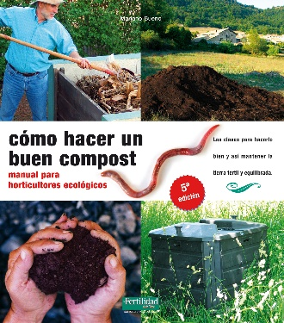 | CCD: 628.44/B88  Título: Cómo hacer un buen compost; manual para horticultores ecológicos.  Autores: Bueno, Mariano.  Editorial: España : Fertilidad de la tierra.  Edición: 5a. ed.  Año: 2016  ISBN: 9788493829812  Palabras clave:  * COMPOST  * HORTICULTORES  * ECOLOGICOS  * TIERRA  * CULTIVO  * HUMUS  * FERMENTACION  * DESCOMPOSICION
Contenido: El compost: fuente de vida -- Los seres que3 aportan vida a la tierra -- El humus -- Compost y compostaje -- La naturaleza, el modelo a seguir -- Compostaje a gran escala o industrial -- Ensayos prácticos de compostaje en montón

INGENIERIA EN INDUSTRIAS ALIMENTARIAS

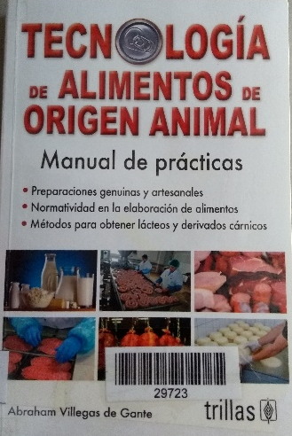 | CCD: 664.9/V67  Título: Tecnología de alimentos de origen animal: Manual prácticas.  Autores: Villegas de Gante , Abraham.  Editorial: México D. F. - MX : Editorial Trillas S.A.  Edición: 3a ed.  Año: 2015  ISBN: 9786071723055  Palabras clave:  * ALIMENTOS  * MANEJO  * COMPOSICIÓN  * ALIMENTOS ANIMALES  * TECNOLOGÍA DE ALIMENTOS  * ELABORACIÓN DE ALIMENTOS  * PRODUCTOS LÁCTEOS  * PRODUCTOS CÁRNICOS  * DERIVADOS CÁRNICOS  * PREPARACIÓN GENUINAS
Contenido: Preparación genuinas y artesanales -- Normatividad en la elaboración de alimentos -- Métodos para obtener lácteos y derivados cárnicos -- Productos lácteos -- Productos cárnicos

INGENIERIA EN INFORMATICA Y SISTEMAS

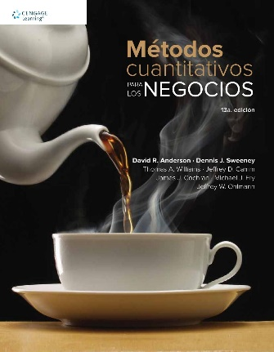 | CCD: 519.5/A59  Título: Métodos cuantitativos para los negocios.  Autores: Anderson David R.  Editorial: Cengage Learning Editores S.A.  Edición: 13a ed.  Año: 2016  ISBN: 978-60-7522-845-7  Palabras clave:  * Introducción a la probabilidad  * Distribuciones a la probabilidad  * Análisis de decisiones  * Utilidad y teoría de juegos  * Análisis de las series de tiempo y elaboración de pronósticos  * Introducción a la programación lineal  * Programación lineal: análisis de sensibilidad e interpretación de la solución  * Aplicaciones a la programación lineal en marketing, finanzas y administración de operaciones  * Modelos de distribución y de red  * Programación lineal entera  * Aplicación de optimización avanzada  * Programación de proyectos: PERT/CMP  * Modelos de inventario  * Modelos de línea de espera  * Simulación  * Procesos de Markov
Contenido: MÉTODOS CUANTITATIVOS -- ANÁLISIS DE DECISIONES -- ANÁLISIS DE SENSIBILIDAD -- PROGRAMACIÓN DE PROYECTOS -- NEGOCIOS -- PROGRAMACIÓN LINEAL -- MARKETING -- FINANZAS -- ADMINISTRACIÓN DE OPERACIONES

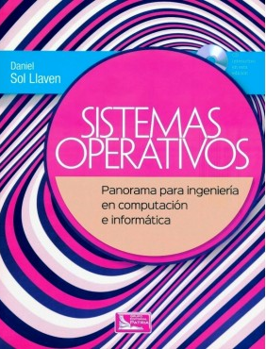 | CCD: 004.07/S66  Título: Sistemas operativos: Panorama para ingeniería en computación e informática.  Autores: Sol, Llaven, Daniel.  Editorial: México Grupo Editorial Patria.  Edición: 1a ed.  Año: 2016  ISBN: 9786077441397  Palabras clave:  * INGENIERIA  * COMPUTACION  * INFORMATICA  * ADMINISTRACION  * ARQUITECTURAS  * PROGRAMACION
Contenido: Generalidades de sistemas operativos -- Administración de procesos -- Administración de sistemas de archivos -- Sistemas distribuidos -- Panorama de seguridad informática

 | CCD: 005.3/D96  Título: VBA Excel 2016, cree aplicaciones profesionales: Ejercicios y correcciones.  Autores: Duigou Claude.  Editorial: Ediciones ENI.  Edición: 1a ed.  Año: 2016  ISBN: 978-24-0900-271-7  Palabras clave:  * PROGRAMACIÓN DE SISTEMAS  * APLICACIONES DE PROGRAMAS  * EXCEL VBA  * BASE DE DATOS -- VARIABLES  * TIPOS DE DATOS  * FUNCIONES  * ESTRUCTURA DE CONTROL  * HOJAS DE CÁLCULO  * TABLAS -- INTERCAMBIO DE FUNCIONES  * CELDAS Y RANGOS  * FORMULARIOS  * APLICACIÓN DE MICROSOFT  * PROGRAMACIÓN WEB -- FORMATO XML  * SISTEMA WINDOWS -- TABLAS DINÁMICAS  * HERRAMIENTA POWER QUERY  * PRÁCTICAS TÉNICAS
Contenido: Procedimientos -- Variables. Constantes. Tipos de datos -- Funciones - Operadores -- Estructura de control -- Tablas -- Introducción a la programación orientada a objetos -- Libros -- Hojas de cálculos -- Celdas y rangos -- Gráficos -- Intercambio de funciones entre Excel y VBA -- Cuadros de diálogo estándares -- Formularios -- Controles -- Agregar objetos vinculados e insertados -- Colaboración con las aplicaciones Microsoft -- Programación Web -- Programación del formato XML -- Programación del sistema Windows -- Matrices y tablas dinámicas -- Herramienta Power Query

INGENIERIA FORESTAL

 | CCD: 634.95/L94/2016  Título: Gestión de los aprovechamientos del medio forestal.  Autores: Lozano Terrazas, José Luis.  Editorial: Editorial Síntesis.  Edición: 1a. ed.  Año: 2016  ISBN: 978-84-9077-315-4  Palabras clave:  * APROVECHAMIENTO  * GESTION  * FORESTAL  * SOSTENIBILIDAD  * ORGANIZACION  * PREVENCION  * TRABAJO  * RIESGO  * MAQUINARIA
Contenido: Nuestros bosques -- Problemas ambientales -- Gestión forestal sostenible -- Aprovechamiento forestal -- Aprovechamientos madereros -- Planificación y gestión -- Aprovechamiento de biomasa forestal

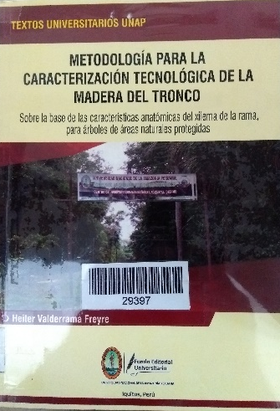 | CCD: 694.1/V19  Título: Metodología para la caracterización tecnológica de la madera del tronco.  Autores: Valderrama Freyre Heiter.  Editorial: Loreto Perú: Fondo editorial Universitario, 2017.  Edición: 1a ed.  Año: 2017  ISBN: 978-61-2454-195-7  Palabras clave:  * METODOLOGIA  * TECNOLOGIA  * MADERA  * APLICACION  * ANALISIS
Contenido: Consideraciones generales -- Calificación tecnológica de la madera del fuste -- Aplicación de la metodología – resultados obtenidos

ZOOTECNIA

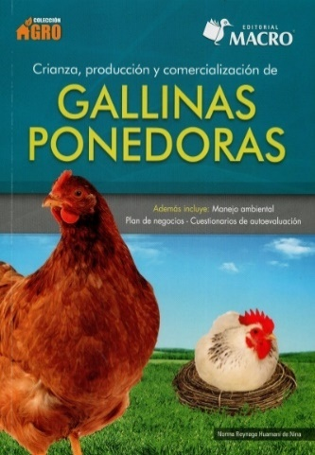 | CCD: 636.5/R47  Título: Crianza, producción y comercialización de Gallinas ponedoras, Además incluye: Manejo ambiental, plan de negocios - cuestionarios de autoevaluación.  Autores: Reynaga Huamaní de Nena, Norma.  Editorial: Editorial Macro EIRL.  Edición: 1a ed.  Año: 2015  ISBN: 9786123042912  Palabras clave:  * GALLINAS PONEDORAS  * MANEJO DE AVES  * RAZAS  * MANEJO AMBIENTAL  * NUTRICIÓN Y ALIMENTACIÓN  * PRODUCCIÓN DE AVES  * SANIDAD  * INFRAESTRUCTURA PRODUCTIVA  * CRIANZA DE AVES  * COMERCIALIZACIÓN DE AVES
Contenido: Generalidades -- Razas y líneas comerciales -- Manejo y cuidado -- Nutrición y alimentación -- Sanidad -- Infraestructura productiva -- Registros

